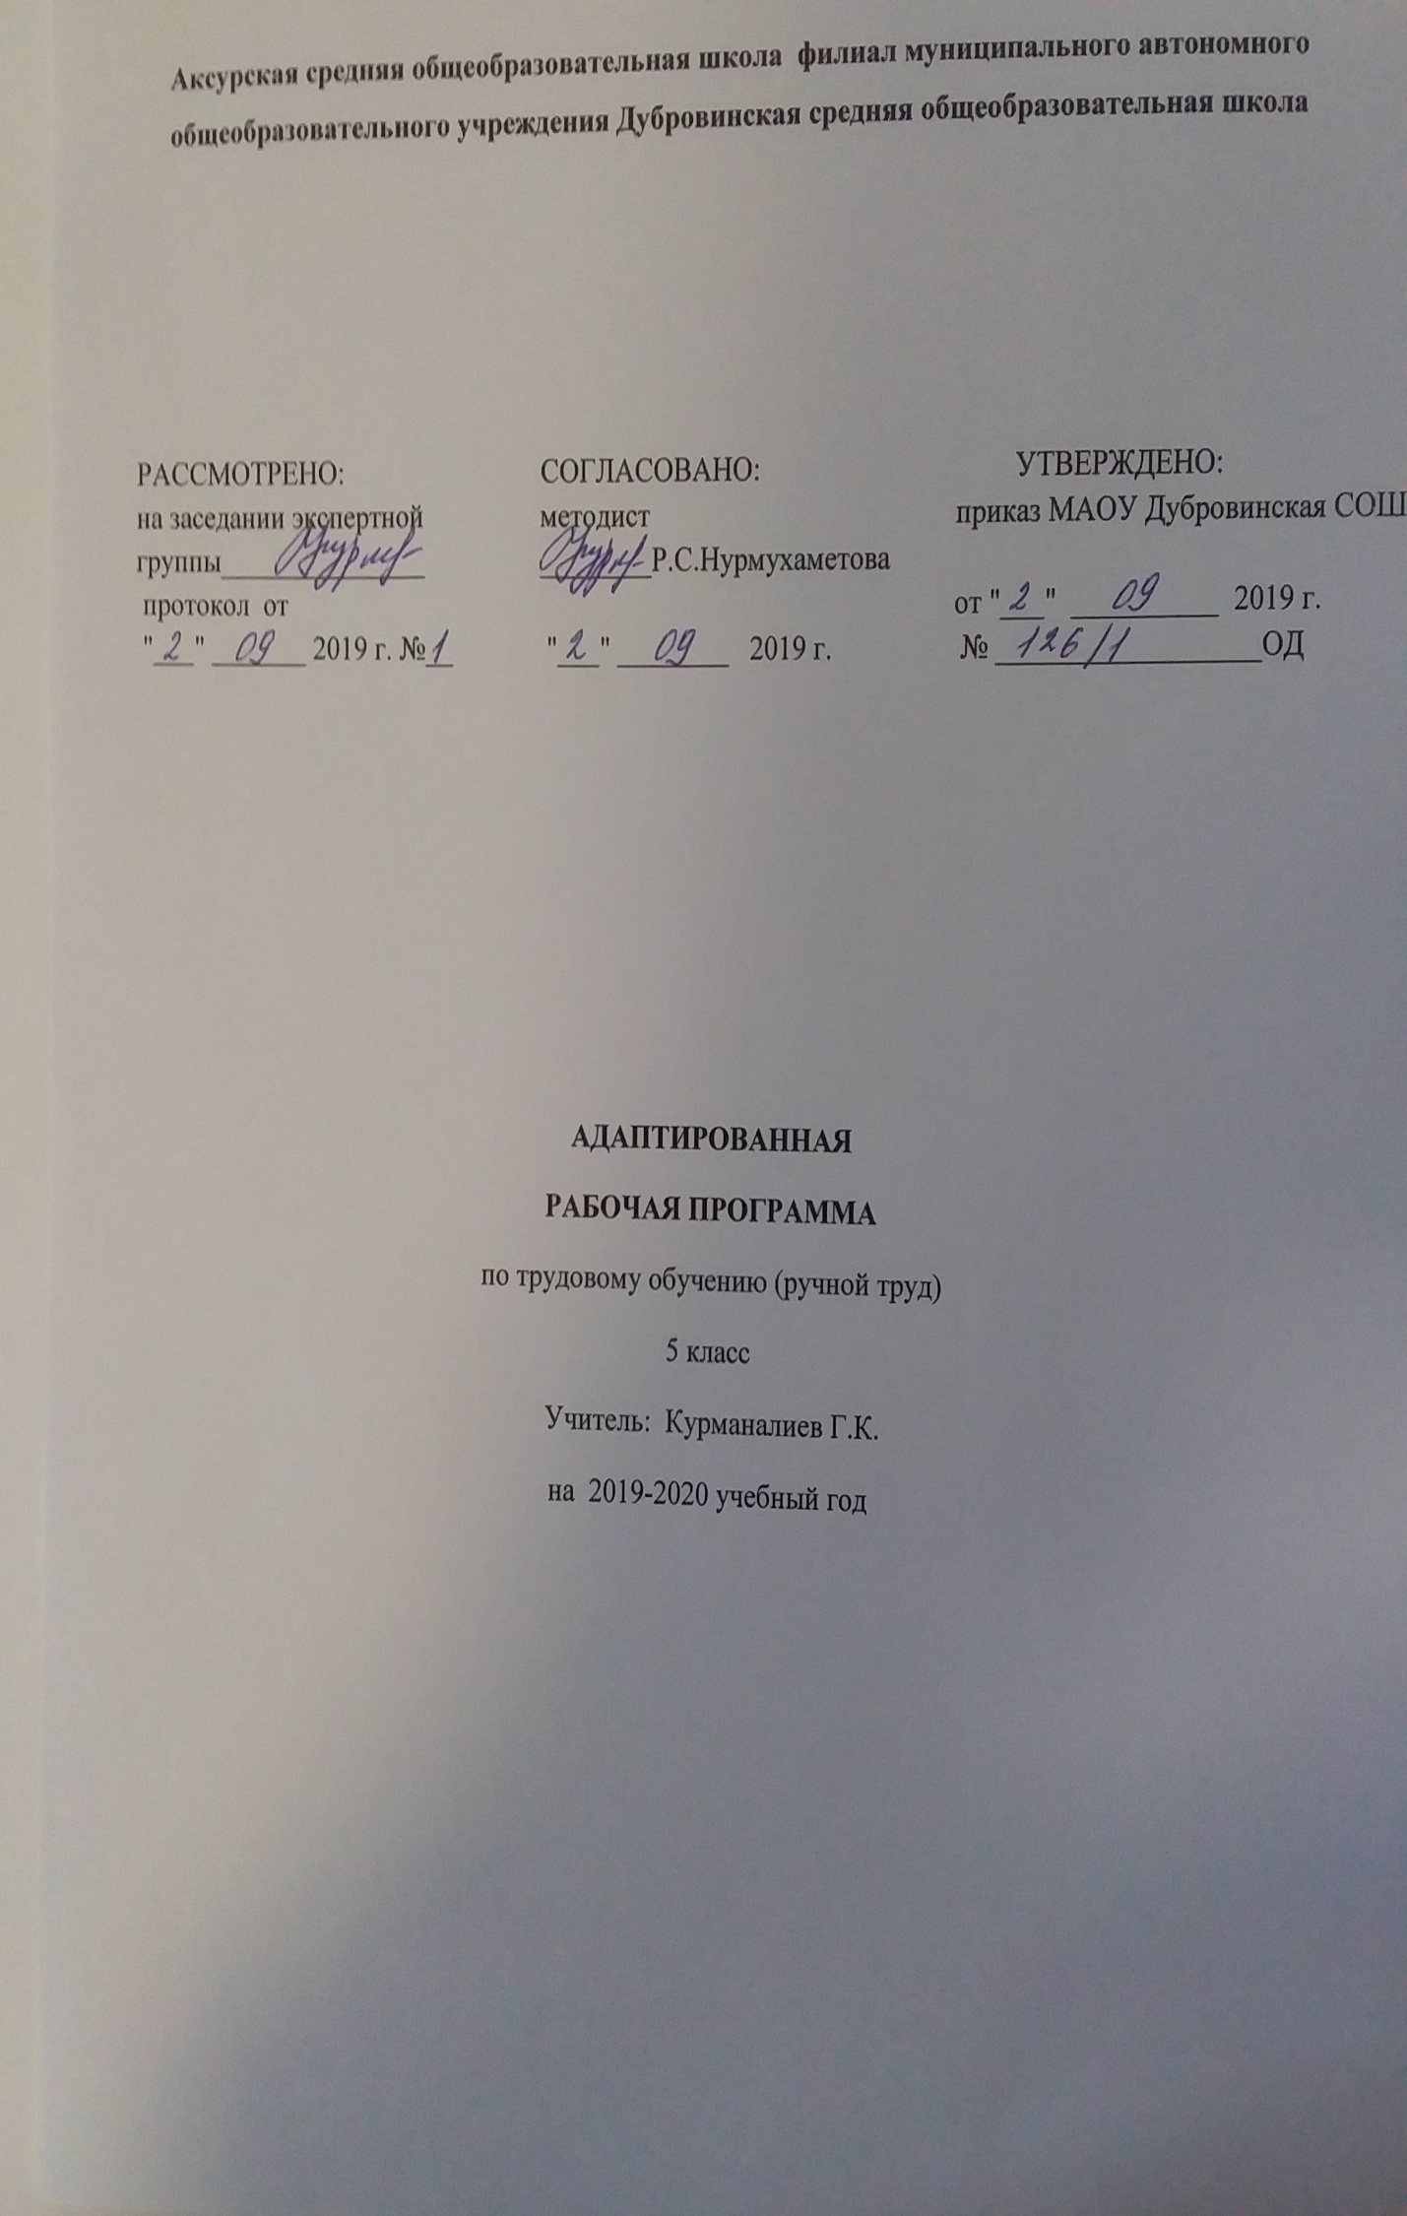
Рабочая программа по трудовому обучению разработана на основе следующих документов:
1.Федерального компонента государственного стандарта начального образования по специальной (коррекционной) программе VIII вида, утвержденного приказом Минобразования России от 05.03.2004г. № 1089.
2.Законом Российской Федерации «Об образовании» (статья 7,9,32).
3. Учебный план МАОУ Дубровинской СОШ.
4.Примерной и авторской программы (сельскохозяйственного труда) по программе под редакцией В.В.Воронковой.
- Типового положения о специальном (коррекционном) образовательном учреждении для обучающихся, воспитанников с отклонениями в развитии, утвержденном постановлением правительства РФ от 12,03,1997г, № 288
6.В основу программы заложены рекомендации примерной образовательной программы образовательного учреждения, особенности школы, образовательные потребности и запросы обучающихся с ограниченными возможностями здоровья, их родителей (законных представителей)
7. Программы 5-9 классов коррекционных образовательных учреждений VIII вида автора В.В.Воронковой, рекомендованной Министерством общего и профессионального образования Российской Федерации, сборник 2, профессионально-трудовое обучение, под редакцией В.В. Воронковой, Москва, ГИЦ «ВЛАДОС», 2012 год.

1.Планируемые результаты освоения учебного предмета/курса
Учащиеся должны знать:
- материалы, применяемые в столярном производстве;
- основные породы, свойства и пороки древесины;
- сущность и назначение основных столярных операций;
- способы и приемы выполнения разметки, пиления, строгания, долбления и резания стамеской, сверления;
- назначение и применение шиповых соединений, способы и приемы их выполнения;
- виды соединений деревянных деталей по длине (сращивание), кромкам (сплачивание);
- угловые (концевые, серединные), ящичные соединения и их применение;
- способы и приемы выполнения разъемных и неразъемных столярных соединений;
- виды клеев, способы приготовления клеевых растворов и их применение;
- контрольно-измерительные инструменты, шаблоны, приспособления и правила их применения и использования;
- способы контроля точности выполняемых работ, предупреждение и исправление брака;
- устройство и правила обращения с ручными столярными инструментами;
- устройство и правила работы на токарном и сверлильном станках;
- устройство и правила эксплуатации ручных электроинструментов;
- способы экономного расходования материалов и электроэнергии;
- инструменты для художественной отделки изделия;
- цвет и текстуру разных древесных пород;
- элементы детали столярного изделия;
- трудовое законодательство;
- виды пиломатериалов;
- материалы, изделия для настилки полов и кровли;
- технологию изготовления оконного блока;
- приемы выявления и устранения дефектов столярных изделий;
- основные свойства изоляционных и смазочных материалов;
- технологию устройства перегородки и настилки дощатых полов;
- виды древесностружечных и древесноволокнистых плит;
- элементарные сведения по экономике и предпринимательской деятельности;
- правила безопасности труда, производственной санитарии, электро- и пожарной безопасности, внутреннего распорядка и организации рабочего места;
- специальную терминологию и пользоваться ею.
Учащиеся должны уметь:
- выполнять столярные работы ручными инструментами;
- размечать и выполнять разъемные и неразъемные соединения, шиповые, угловые, концевые, серединные и ящичные вязки, соединения по длине, по кромкам, сплачивать и сращивать детали;
- собирать столярные изделия (с помощью клеев и специальных приспособлений);
- пользоваться контрольно-измерительными инструментами и приспособлениями;
- рационально раскраивать заготовки, экономно расходовать материалы и электроэнергию;
- бережно обращаться с оборудованием, инструментами и приспособлениями;
- подготавливать и рационально организовывать рабочее место;
- устранять дефекты и пороки древесины;
- изготовлять строгальный и разметочный инструменты;
- изготовлять простейшее столярно-мебельное изделие;
- выполнять черновое и чистовое точение;
- выполнять внутреннюю расточку на токарном станке;
- распознавать виды крепёжных изделий и мебельной фурнитуры;
- организовать рабочее место;
- изготовить модель мебели;
- изготавливать строительные инструменты и приспособления;
- изготавливать несложную мебель с облицовкой поверхности;
- устранять дефекты в столярно-мебельных изделиях;
- соблюдать требования безопасности труда, производственной санитарии, электро- и пожарной безопасности и охраны природы.

Содержание учебного предмета
Тема 1. Вводное занятие (1час)
Сообщение темы занятий на четверть. Уточнение правил поведения учащихся в мастерской. Правила безопасности в работе с инструментом.
Тема 2. Пиление столярной ножовкой (34 часа)
Изделие. Игрушечный строительный материал из брусков разного сечения и формы. Заготовки для последующих работ.
Теоретические сведения. Понятие плоская поверхность. Миллиметр как основная мера длины в столярном деле. Виды брака при пилении. Правила безопасности при пилении и работе шкуркой.
Умение. Работа столярной ножовкой. Разметка длины деталей с помощью линейки и угольника. Пиление поперек волокон в стусле. Шлифование торцов деталей шкуркой. Шлифование в «пакете». Пиление под углом в стусле. Контроль за правильностью размеров и формы детали с помощью линейки и угольника.
Практические работы. Пиление брусков, выстроганных по толщине и ширине. Окрашивание изделий кисточкой.
Тема 3. Промышленная заготовка древесины (8 часов)
Теоретические сведения. Дерево: основные части (крона, ствол, корень), породы (хвойные, лиственные). Древесина: использование, заготовка, разделка (бревна), транспортировка. Пиломатериал: виды, использование. Доска: виды (обрезная, необрезная), размеры (ширина, толщина). Брусок: (квадратный, прямоугольный), грани и ребра, их взаиморасположение (под прямым углом), торец.
Тема 4. Игрушки из древесины и других материалов (24 часа)
Изделие. Игрушечная мебель: стол, стул, банкетка и др.
Теоретические сведения. Рисунок детали изделия: назначение, выполнение, обозначение размеров. Шило, назначение, пользование, правила безопасной работы.
Умение. Работа шилом. Изображение детали (технический рисунок).
Практические работы. Разметка деталей из выстроганных по толщине и ширине брусков, реек и нарезанных по ширине полосок фанеры. Одновременная заготовка одинаковых деталей. Пиление полосок фанеры в приспособлении. Подготовка отверстий для установки гвоздей с помощью шила. Сборка и контроль изделий.
Практическая самостоятельная работа
Работа по индивидуальным заданиям, по выбору учителя.
Тема 5. Сверление отверстий (16 часов)
Изделие. Подставка для карандашей, кисточек из прямоугольного бруска, выстроганного по ширине и толщине (основание — из фанеры или дощечки).
Теоретические сведения. Понятия сквозное и несквозное отверстие. Настольный сверлильный станок: назначение и основные части. Сверла: виды (спиральное, перовое), назначение. Правила безопасной работы на настольном сверлильном станке.
Умение. Работа на настольном сверлильном станке.
Практические работы. Разметка параллельных (одинаково удаленных друг от друга) линий по линейке и угольнику. Крепление сверла в патроне сверлильного станка. Работа на сверлильном станке с применением страховочного упора. Сверление несквозных отверстий по меловой отметке на сверле или с муфтой. Контроль глубины сверления.
Тема 6. Игрушки из древесины и других материалов (26 часов)
Изделия. Модели корабля, гусеничного трактора, грузового автомобиля.
Теоретические сведения. Рашпиль, напильник драчевый, коловорот: устройство, применение, правила безопасной работы. Шурупы, отвертка: устройство, применение, правила безопасной работы
Умение. Работа рашпилем, напильником, коловоротом, отверткой. Организовать работы на верстаке.
Наглядное пособие. Изображения (рисунки, фотографии) корабля, гусеничного трактора, грузовика.
Практические работы. Крепление заготовок в заднем зажиме верстака. Изготовление деталей. Обработка закругленных поверхностей рашпилем (драчевым напильником). Сборка изделия с помощью гвоздей, шурупов и клея.
Тема 7. Выжигание (9 часов)
Объекты работы. Ранее выполненное изделие (игрушечная мебель, подставка и др.).
Теоретические сведения. Электровыжигатель: устройство, действие, правила безопасности при выжигании. Правила безопасности при работе с лаком.
Умение. Работа электровыжигателем. Работа с лаком. Перевод рисунка на изделие
Практические работы. Подготовка поверхности изделия к выжиганию. Перевод рисунка на изделие с помощью копировальной бумаги. Работа выжигателем. Раскраска рисунка. Нанесение лака на поверхность изделия.
Практические работы.
Работа по индивидуальным заданиям, по выбору учителя.
Тема 8. Пиление ручным лобзиком (9 часов)
Теоретические сведения. Пиление: виды (поперек и вдоль волокон), разница между операциями. Лучковая пила. Назначение, устройство, зубья для поперечного и продольного пиления, правила безопасной работы и переноски. Брак при пилении: меры предупреждения.
Умение. Работа лобзиком.
Практические работы. Подготовка рабочего места. Разметка заготовки по заданным размерам. Подготовка лучковой пилы к работе. Крепление заготовки в заднем зажиме верстака. Пиление поперек и вдоль волокон. Контроль правильности пропила угольником.
Тема 9.Строгание древесины (9 часов)
Изделие. Заготовка деталей изделия.
Теоретические сведения. Широкая и узкая грани бруска, ребро бруска (доски). Длина, ширина, толщина бруска (доски): измерение, последовательность разметки при строгании. Общее представление о строении древесины: характере волокнистости и ее влияние на процесс строгания. Рубанок: основные части, правила безопасного пользования, подготовка к работе.
Умение. Работа рубанком.
Практические работы. Крепление черновой заготовки на верстаке. Строгание широкой и узкой граней с контролем линейкой и угольником. Разметка ширины и толщины заготовки с помощью линейки и карандаша. Проверка выполненной работы.
Тема 10. Соединение деталей с помощью шурупов (30 часов)
Изделие. Настенная полочка.
Теоретические сведения. Шило граненое, буравчик: назначение, применение. Шуруп, элементы, взаимодействие с древесиной. Раззенковка, устройство и применение.
Дрель ручная: применение, устройство, правила работы. Правила безопасности при работе шилом, отверткой и дрелью.
Чертеж: назначение (основной документ для выполнения изделия), виды линий: видимого контура, размерная, выносная.
Умение. Работа раззенковкой, буравчиком, ручной дрелью.
Упражнение. Сверление отверстий на отходах материалов ручной дрелью.
Практические работы. Осмотр заготовок. Подготовка отверстий под шурупы шилом и сверлением. Зенкование отверстий. Завинчивание шурупов. Проверка правильности сборки. Отделка изделия шлифовкой и лакированием.
Работа по индивидуальным заданиям, по выбору учителя.
Тема 11. Самостоятельная работа по изготовлению полки (14 часов)
Изделие. Настенная полка, полочка под телефон и т.д.
Теоретические сведения. Работа в тетради: построение, нанесение размеров, отличие чертежа от технического рисунка. Выполняемое изделие: назначение, эстетические требования.
Умение. Выбор дизайна изделия, владение столярным инструментом.
Практические работы. Подбор материала и подготовка рабочего места. Черновая разметка заготовки по чертежу изделия. Строгание. Чистовая разметка и обработка заготовки. Отделка изделия. Проверка качества работы.
Тема 12. Изготовление кухонной утвари (13 часов)
Изделия. Разделочная доска, кухонная лопаточка, ящик для хранения кухонного инструмента на занятиях по домоводству.
Теоретические сведения. Работа в тетради: построение, нанесение размеров, отличие чертежа от технического рисунка. Древесина для изготовления кухонных инструментов и приспособлений. Выполняемое изделие: назначение, эстетические требования.
Умение. Выполнение чертежа, ориентировка в работе по чертежу.
Практические работы. Подбор материала и подготовка рабочего места. Черновая разметка заготовки по чертежу изделия. Строгание. Чистовая разметка и обработка заготовки. Отделка изделия. Проверка качества работы.
Тема 13. Соединение рейки с бруском врезкой (11 часов)
Изделие. Подставка из реек для цветов.
Теоретические сведения. Врезка как способ соединения деталей. Паз: назначение, ширина, глубина. Необходимость плотной подгонки соединений. Требования к качеству разметки.
Стамеска: устройство, применение, размеры, правила безопасной работы.
Умение. Работа стамеской. Пользование чертежом. Выполнение соединений врезкой.
Упражнение. Запиливание бруска на определенную глубину (до риски) внутрь от линии разметки. Удаление стамеской подрезанного материала. (Выполняется на материалоотходах).
Практические работы. Строгание брусков и реек по чертежу. Одновременная разметка пазов на двух брусках. Выполнение пазов. Соединение и подгонка деталей. Предупреждение неисправимого брака.

3. Тематическое планирование с указанием количества часов, отводимых на освоение каждой темы
Наименование раздела | Количество часов
- Вводное занятие | 1
- Пиление столярной ножовкой | 34
- Промышленная заготовка древесины | 8
- Игрушки из древесины и других материалов | 24
- Сверление отверстий | 16
- Игрушки из древесины и других материалов | 26
- Выжигание | 9
- Пиление ручным лобзиком | 9
- Строгание древесины | 9
- Соединение деталей с помощью шурупов | 30
- Самостоятельная работа по изготовлению полки (по выбору) | 14
- Изготовление кухонной утвари | 13
- Соединение рейки с бруском врезкой | 11
Итого | 204

